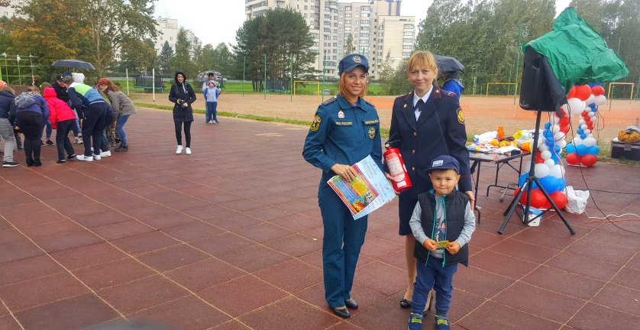
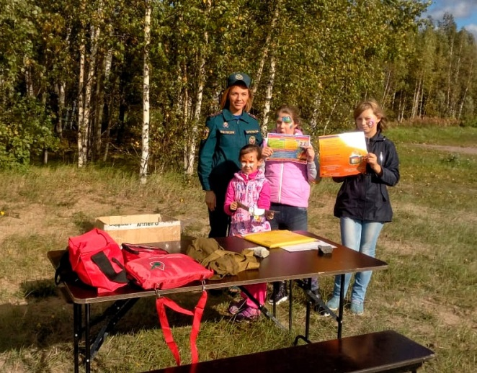
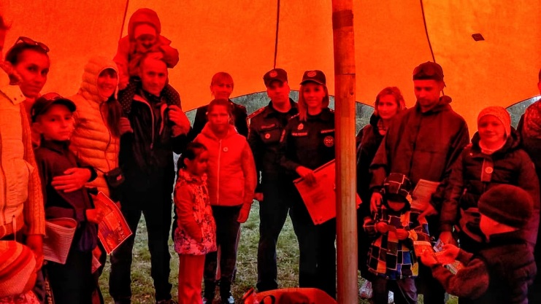
На прошедших выходных на территории спорткомплекса «Северный» в Сестрорецке сотрудники отдела надзорной деятельности и профилактической работы Курортного района совместно с территориальным отделом МЧС Курортного района и представителем всероссийского добровольного пожарного общества в городе Зеленогорск приняли участие в спортивно-просветительском фестивале для молодых семей Санкт-Петербурга «Семейный день здоровья» - "ТУРИСТЁНОК". Это был настоящий спортивный праздник для всей семьи, на котором было много различных спортивных площадок для детей и их родителей, одной из которых стала площадка «МЧС Курортного района». И даже непогода, сильный ветер и ливень не помешали сотрудникам МЧС Курортного района провести противопожарный инструктаж, объяснить, как пользоваться огнетушителем, провести интересную беседу с малышами о правилах пожарной безопасности на природе и в быту, наоборот такие почти экстремальные условия лишь приблизили всю теорию к практике. Все участники и их родители охотно отвечали на вопросы под раскаты грома, укрывшись в специальном шатре. По завершению мероприятия была организована «красная» фотосессия в шатре красного цвета, ребятам очень понравился такой результат и такие необычные фото на память.
Отдел надзорной деятельности Курортного района Управления надзорной деятельности Главного Управления МЧС России по Санкт-Петербургу
Всероссийское добровольное пожарное общество в Курортном районе Санкт-Петербурга
Территориальный отдел по Курортному району Управления Гражданской защиты ГУ МЧС России по Санкт-Петербургу

